

  
**THỰC TẬP CHUYÊN ĐỀ VÀ ĐỒ ÁN CHUYÊN MÔN**

***ĐỀ TÀI***

**Web Bán Điện Thoại Di Động**

|  |  |
| --- | --- |
| **Giảng viên hướng dẫn:** | **Th.S Trịnh Văn Chung** |
| **Sinh viên thực hiện:** | **Nguyễn Hoàng Vũ** |
| **Mã sinh viên:** | **2210900082** |
| **Lớp:** | **K22CNT4** |
| **Khóa:** | **K22** |

**@FITNTU-PJ** <<tháng>>/<<Năm>>

Kính gửi Thầy Trịnh Văn Chung và Trường Đại học Nguyễn Trãi,

Em xin gửi lời cảm ơn chân thành đến Thầy Trịnh Văn Chung và Trường Đại học Nguyễn Trãi đã hỗ trợ em trong quá trình thực hiện đồ án này. Đặc biệt, em rất biết ơn Thầy vì sự hướng dẫn tận tình và những góp ý quý báu giúp em hoàn thiện đồ án trong suốt thời gian qua. Sự đồng hành của Thầy đã giúp em học hỏi và phát triển rất nhiều trong quá trình học tập. Em mong rằng sẽ có cơ hội tiếp tục nhận được sự chỉ dạy của Thầy trong những dự án sau này.

Trân trọng cảm ơn!

**MỤC LỤC**

**DANH MỤC CÁC TỪ VIẾT TẮT VÀ THUẬT NGỮ** 5

**DANH MỤC BẢNG BIỂU** 8

**DANH MỤC HÌNH ẢNH** 10

**CHƯƠNG 1: NGHIÊN CỨU CƠ SỞ LÝ THUYẾT** 11

1.1. Tổng quan về lập trình thiết kế giao diện website 11

1.1.1. Giới thiệu về HTML 11

1.1.2. Giới thiệu về CSS3 11

1.1.3. Tổng quan về ngôn ngữ lập trình Javascript 11

1.1.4. Thư viện Jquery 11

1.1.5. Framework Bootstrap 11

1.2. Tổng quan về hệ quản trị cơ sở dữ liệu SQL Server 11

1.2.1. Giới thiệu về SQL Server 11

1.2.2. Ưu điểm của SQL Server 11

1.2.3. Nhược điểm của SQL Server 11

1.3. Tổng quan về ngôn ngữ lập trình phía máy chủ 11

1.3.1. Giới thiệu về nền tảng công nghệ .NET 11

1.3.2. Giới thiệu về ngôn ngữ lập trình C# 11

1.3.3. Tổng quan về Framework ASP.NET MVC 5 12

**CHƯƠNG 2: TỔNG QUAN VỀ ĐỀ TÀI** 13

2.1. Đặt vấn đề 13

2.2. Hệ thống hiện tại 13

2.3. Hệ thống đề xuất 13

2.4. Giới hạn của hệ thống 13

2.5. Yêu cầu về phần cứng và phần mềm 13

2.5.1. Yêu cầu tối thiểu 13

2.5.2. Yêu cầu đề nghị 13

**CHƯƠNG 3:** 15

**PHÂN TÍCH YÊU CẦU KHÁCH HÀNG VÀ THIẾT KẾ HỆ THỐNG** 15

3.1. Người dùng của hệ thống 15

3.2. Chức năng của hệ thống 15

3.3. Systeme Designs (Thiết kế hệ thống) 18

3.3.1. Entity Relationship Diagram (Mô hình quan hệ thực thể) 18

3.4. Database Design (Thiết kế cơ sở dữ liệu) 18

3.5. Table RelationShip Diagram (Mô hình quan hệ bảng) 19

3.6. SiteMap (Sơ đồ cấu trúc site) 19

3.6.1. Site map (Cấu trúc trang): Dành cho khách vãng lai 20

3.6.2. Sitemap (Cấu trúc trang): Dành cho thành viên 20

3.6.3. Sitemap (Cấu trúc trang): Dành cho quản trị viên 20

3.7. Algorithms (Giải thuật) 21

3.7.1. Đăng ký 21

3.7.2. Đăng nhập 22

3.7.3. Đăng xuất 22

3.7.4. Đổi mật khẩu 23

3.7.5. Thay đổi thông tin cá nhân 24

3.7.6. Thêm sản phẩm 25

3.7.7. Xóa sản phẩm 26

3.7.8. Đặt mua 27

3.7.9. Tìm kiếm 28

**CHƯƠNG 4: XÂY DỰNG HỆ THỐNG** 29

4.1. Xây dựng phần mềm 29

4.1.1. Một số mã nguồn chương trình 29

4.1.2. Một số giao diện người dùng và chức năng cụ thể 29

1. Giao diện trang chủ 29

2. Giao diện trang quản trị 29

3. ….. 29

**KẾT LUẬN VÀ HƯỚNG PHÁT TRIỂN** 30

5.1. Kết luận 30

5.2. Task Sheet (bảng kế hoạch công việc) 31

5.3. Checklist (bảng kiểm tra chức năng) 32

5.3.1. Kiểm tra dữ liệu nhập 32

5.3.2. Kiểm tra các liên kết 33

**TÀI LIỆU THAM KHẢO** 34

# **DANH MỤC CÁC TỪ VIẾT TẮT VÀ THUẬT NGỮ**

# **DANH MỤC BẢNG BIỂU**

# **DANH MỤC HÌNH ẢNH**

# **CHƯƠNG 1: NGHIÊN CỨU CƠ SỞ LÝ THUYẾT**

## Tổng quan về lập trình thiết kế giao diện website

## Giới thiệu về HTML

HTML (HyperText Markup Language) là ngôn ngữ đánh dấu được sử dụng để tạo cấu trúc cho các trang web. HTML giúp trình duyệt web hiểu và hiển thị nội dung như văn bản, hình ảnh, video. Cấu trúc cơ bản của HTML bao gồm các thẻ (tags) như <html>, <head>, <body>, <p>, <div>, v.v. Mỗi thẻ có mục đích và chức năng riêng để định dạng và sắp xếp nội dung trên trang.

## Giới thiệu về CSS3

CSS3 (Cascading Style Sheets) là ngôn ngữ dùng để định dạng giao diện cho các trang web được xây dựng bằng HTML. CSS3 giúp thiết kế các thành phần như màu sắc, phông chữ, bố cục, kích thước, và thậm chí cả các hiệu ứng động (animation). CSS3 là phiên bản mới nhất của CSS, hỗ trợ nhiều tính năng mạnh mẽ hơn như Flexbox, Grid Layout và các kiểu chuyển tiếp (transitions), giúp tạo ra giao diện người dùng đẹp mắt và thân thiện hơn.

## Tổng quan về ngôn ngữ lập trình Javascript

JavaScript là ngôn ngữ lập trình động được sử dụng rộng rãi trong lập trình web. JavaScript giúp thêm các tính năng tương tác và động cho trang web như xử lý sự kiện (click, hover), thay đổi nội dung trang mà không cần tải lại (AJAX), và xây dựng các ứng dụng web phức tạp như trò chơi, trình duyệt dữ liệu, v.v. Ngoài ra, JavaScript còn có thể chạy trên cả phía máy khách và máy chủ với các môi trường như Node.js.

## Thư viện Jquery

jQuery là một thư viện JavaScript được thiết kế để đơn giản hóa việc thao tác và quản lý DOM (Document Object Model), xử lý sự kiện, và thực hiện các tác vụ AJAX. jQuery giúp viết mã JavaScript ngắn gọn và dễ hiểu hơn, bằng cách cung cấp cú pháp đơn giản để thực hiện các tác vụ phức tạp như thao tác các phần tử trên trang, tạo hiệu ứng chuyển động, và tương tác với máy chủ mà không cần tải lại trang.

## Framework Bootstrap

Bootstrap là một framework CSS phổ biến, giúp phát triển giao diện website nhanh chóng và dễ dàng. Nó cung cấp các thành phần sẵn có như nút, biểu mẫu, thanh điều hướng và lưới bố cục, giúp đảm bảo tính nhất quán trong thiết kế. Bootstrap hỗ trợ thiết kế đáp ứng (responsive), giúp trang web hiển thị tốt trên các thiết bị di động và máy tính để bàn mà không cần viết quá nhiều mã CSS tùy chỉnh.

## Tổng quan về hệ quản trị cơ sở đữ liệu SQL Server

## Giới thiệu về SQL Server

SQL Server là hệ quản trị cơ sở dữ liệu quan hệ do Microsoft phát triển. Nó được thiết kế để quản lý và lưu trữ dữ liệu có cấu trúc, cung cấp công cụ mạnh mẽ để truy vấn, lưu trữ, và quản lý dữ liệu một cách an toàn và hiệu quả. SQL Server hỗ trợ ngôn ngữ SQL (Structured Query Language) để thao tác dữ liệu.

## Ưu điểm của SQL Server

• Hiệu suất cao: SQL Server tối ưu hóa truy vấn để mang lại hiệu suất xử lý tốt.

• Bảo mật: SQL Server cung cấp các tính năng bảo mật tiên tiến như mã hóa dữ liệu, bảo vệ với quyền truy cập chặt chẽ.

• Khả năng mở rộng: SQL Server có thể mở rộng dễ dàng từ các hệ thống nhỏ đến các hệ thống lớn, phù hợp với nhu cầu của doanh nghiệp.

## Nhược điểm của SQL Server

• Chi phí cao: SQL Server yêu cầu giấy phép phần mềm và chi phí bảo trì cao.

• Hạn chế nền tảng: SQL Server chủ yếu hoạt động tốt trên hệ điều hành Windows, điều này có thể là hạn chế đối với các hệ thống Linux hay macOS.

• Yêu cầu tài nguyên: SQL Server cần một lượng tài nguyên hệ thống lớn, điều này có thể không phù hợp với các dự án nhỏ hoặc các hệ thống có tài nguyên hạn chế.

## Tổng quan về ngôn ngữ lập trình phía máy chủ

## Giới thiệu về nền tảng công nghệ .NET

.NET là một nền tảng phát triển phần mềm của Microsoft, hỗ trợ nhiều ngôn ngữ lập trình như C#, VB.NET và F#. .NET cung cấp môi trường mạnh mẽ để xây dựng các ứng dụng web, ứng dụng máy tính để bàn, dịch vụ web, và các hệ thống quy mô lớn khác.

## Giới thiệu về ngôn ngữ lập trình C#

C# (C Sharp) là ngôn ngữ lập trình hướng đối tượng được phát triển bởi Microsoft. C# chủ yếu được sử dụng để phát triển các ứng dụng trong môi trường .NET. Với cú pháp đơn giản và khả năng mạnh mẽ, C# là ngôn ngữ phổ biến trong phát triển ứng dụng web, ứng dụng di động, và dịch vụ API.

## Tổng quan về Framework ASP.NET MVC 5

ASP.NET MVC 5 là một framework phát triển ứng dụng web thuộc nền tảng .NET. MVC là viết tắt của Model-View-Controller, một kiến trúc phần mềm giúp tách biệt logic nghiệp vụ (Model), giao diện người dùng (View), và điều khiển luồng dữ liệu (Controller). ASP.NET MVC 5 giúp xây dựng các ứng dụng web dễ bảo trì, có khả năng mở rộng cao, và hỗ trợ tích hợp tốt với các công nghệ hiện đại như HTML5, CSS3, và JavaScript.

# **CHƯƠNG 2: TỔNG QUAN VỀ ĐỀ TÀI**

## Đặt vấn đề

Hiện nay, với sự phát triển nhanh chóng của công nghệ thông tin và thương mại điện tử, nhu cầu mua sắm trực tuyến ngày càng gia tăng. Một trong những sản phẩm có nhu cầu cao trên thị trường là điện thoại, phục vụ cho các nhu cầu từ công việc văn phòng đến giải trí. Tuy nhiên, nhiều người dùng vẫn gặp khó khăn trong việc tìm kiếm thông tin, so sánh giá cả và đặt mua các sản phẩm điện thoại chất lượng. Do đó, việc phát triển một hệ thống website bán điện thoại không chỉ giúp người dùng dễ dàng lựa chọn sản phẩm phù hợp mà còn giúp các doanh nghiệp tiếp cận khách hàng một cách hiệu quả hơn.

## Hệ thống hiện tại

Hệ thống hiện tại chủ yếu dựa vào các cửa hàng bán lẻ truyền thống và các sàn thương mại điện tử lớn, nhưng vẫn tồn tại nhiều hạn chế. Các cửa hàng bán lẻ không cung cấp đầy đủ thông tin chi tiết về sản phẩm, thiếu tính năng so sánh trực quan giữa các mẫu điện thoại, và giao diện website của nhiều cửa hàng chưa tối ưu cho trải nghiệm người dùng. Điều này làm cho việc mua sắm trở nên phức tạp và không thân thiện với người tiêu dùng.

## Hệ thống đề xuất

Hệ thống website bán điện thoại đề xuất sẽ cung cấp một nền tảng trực tuyến chuyên biệt cho việc bán điện thoại. Website sẽ có các tính năng như:

* Hiển thị thông tin chi tiết về sản phẩm: thương hiệu, loại điện thoại (màn hình lớn/màn hình nhỏ), thông số kỹ thuật, và đánh giá từ người dùng.
* Chức năng so sánh sản phẩm: cho phép người dùng so sánh nhiều sản phẩm cùng lúc dựa trên các tiêu chí kỹ thuật và giá cả.
* Tích hợp các phương thức thanh toán trực tuyến an toàn và tiện lợi.

## Giới hạn của hệ thống

• Hệ thống chỉ tập trung vào việc bán điện thoại di động , do đó có thể không đáp ứng được nhu cầu của người dùng tìm kiếm các sản phẩm công nghệ khác.

• Việc bảo trì và cập nhật thông tin sản phẩm phụ thuộc vào nguồn cung cấp dữ liệu từ nhà sản xuất và nhà phân phối.

• Cần có chiến lược quảng bá để thu hút khách hàng mới do sự cạnh tranh gay gắt trên thị trường.

## Yêu cầu về phần cứng và phần mềm

## Yêu cầu tối thiểu

|  |  |  |
| --- | --- | --- |
|  | **Server** | **Client** |
| Hardware | * Ram:1  * HDD >=500MB free  * CPU: Intel Pentium 4 Connect the Internet. | * Ram: 512MB  * CPU : Intel Pentium 4  * Connect the Internet. |
| Software | * Hệ điều hành: Windows Server 2008 trở lên  * SQL Server 2019  * NetFramework:4.0 | * Hệ điều hành: Windows Server 2008 trở lên  * IE 8.0, Firefox 4.0, Chrome 15….. |

## Yêu cầu đề nghị

|  |  |  |
| --- | --- | --- |
|  | **Server** | **Client** |
| Hardware | * Ram: >= 2Gb  * HDD: >= 1GB free  * CPU: Intel Core 2 Duo  * Connect the Internet. | * Ram:1Gb  * CPU: Intel Pentium 4  *Connect the Internet. |
| Software | * Hệ điều hành: Windows Server 2012  * SQL Server 2019  * Net Framework:4.0 | * Từ Windows XP / Vista / 7 / 8 / 8.1… trở lên.  * IE 11.0 hoặc Firefox 16.0 trở lên, Chrome 19.0 trở lên. |

# **CHƯƠNG 3:**

# **PHÂN TÍCH YÊU CẦU KHÁCH HÀNG VÀ THIẾT KẾ HỆ THỐNG**

## Người dùng của hệ thống

***Đối tượng người dùng của hệ thống bao gồm***

* Guest (Khách vãng lai)
* Member (Thành viên)
* Admin (Quản trị hệ thống).

## Chức năng của hệ thống

* + 1. ***Guest*** *(Chức năng dành cho khách vãng lai)*
* **Xem sản phẩm**

|  |  |
| --- | --- |
| **Mô tả** | Khách hàng có thể xem thông tin chi tiết từng loại giày như tên giày, kích cỡ, màu sắc, giá cả… |
| **Nhập** | Lựa chọn loại cần xem. |
| **Xử lý** | Tìm kiếm trong CSDL. |
| **Xuất** | Hiển thị thông tin mà khách hàng muốn xem. |

* ………….
* …………….
* ………………..
* ……………..
* **Đăng ký thành viên**

|  |  |
| --- | --- |
| **Mô tả** | Khách vãng lai có thể đăng ký làm thành viên. |
| **Nhập** | Đưa vào các thông tin đã nhập trong form để kiểm tra. |
| **Xử lý** | * Kiểm tra username, email đã được đăng ký hay chưa. * Mật khẩu phải gồm ít nhất 6 ký tự và không có ký tự trắng. * Email nhập vào phải đúng định dạng. * ... * Yêu cầu nhập các thông tin bắt buộc. * Thêm mới các thông tin khách hàng, mã hóa mật khẩu vào CSDL nếu đúng. Nếu không yêu cầu nhập lại. |
| **Xuất** | Thông báo khách hàng đăng ký thành công sau khi đã điền đầy đủ thông tin hợp lệ. Quay về trang chủ. |

* + 1. ***Member functions*** *(Chức năng dành cho thành viên)*

Thành viên chính thức của website sẽ có các chức năng giống như khách vãng lai như:

* + Xem sản phẩm.
  + Tìm kiếm sản phẩm.
  + Lựa chọn sản phẩm vào giỏ hàng.

***Ngoài ra thành viên chính thức còn có các chức năng sau***:

* **Đăng nhập**

|  |  |
| --- | --- |
| **Mô tả** | Đăng nhập vào website bằng cách nhập username và password đã đăng ký. |
| **Nhập** | Nhập username và mật khẩu đã đăng ký. |
| **Xử lý** | Truy cập kiểm tra xem tài khoản có tồn tại hay không. |
| **Xuất** | Hiển thị thông báo đăng nhập thành công khi khách hàng nhập đúng thông tin đã đăng ký và quay về trang chủ. Thông báo sai thông tin đăng nhập nếu tài khoản chưa đăng ký hoặc bị khóa, yêu cầu nhập lại thông tin đăng nhập! |

* **Đăng xuất**

|  |  |
| --- | --- |
| **Mô tả** | Đăng xuất khỏi website. |
| **Nhập** | Nhấn nút thoát để đăng xuất tài khoản. |
| **Xử lý** | * Hủy toàn bộ session của người dùng hiện tại * Đưa trở về chức năng của khách vãng lai. |
| **Xuất** | Hiển thị giao diện như khách vãng lai sau khi đã đăng xuất khỏi hệ thống. |

* **Đặt hàng**
* **………………..**
* **………………**
* **………………….**
  + 1. ***Admin functions*** *(Chức năng dành cho quản trị viên)*

***Quản trị viên có các chức năng chính như sau:***

* **Đăng nhập quản trị**

|  |  |
| --- | --- |
| **Mô tả** | Quản trị viên đăng nhập vào hệ thống bằng cách nhập username và password vào form đăng nhập. |
| **Nhập** | Nhập tài khoản và mật khẩu của quản trị viên. |
| **Xử lý** | Kiểm tra thông tin nhập vào có hợp lệ hay không. |
| **Xuất** | * Chuyển đến trang quản trị nếu đăng nhập thành công * Quay lại trang đăng nhập nếu nhập sai. |

* **Đăng xuất quản trị**

|  |  |
| --- | --- |
| **Mô tả** | Thoát khỏi tài khoản quản trị viên. |
| **Nhập** | Click vào nút thoát từ giao diện quản trị. |
| **Xử lý** | Hủy session quản trị viên đã đăng nhập. |
| **Xuất** | Quay lại trang chủ. |

* **Quản lý tài khoản khách hàng**

|  |  |
| --- | --- |
| **Mô tả** | Quản trị viên có quyền xem thông tin hoặc khóa/kích hoạt, xóa các tài khoản của thành viên. |
| **Nhập** | Chọn lệnh tương ứng của tài khoản cần thao tác. |
| **Xử lý** | * Với việc xem thông tin tài khoản: * Hiển thị thông tin của khách hàng. * Đối với việc xóa tài khoản: * Thay đổi trạng thái quyền đăng nhập website. * Khóa/kích hoạt tài khoản: * Admin có quyền khóa/kích hoạt tài khoản của khách hàng. |
| **Xuất** | Hiện thông tin đã thay đổi. |

* **Quản lý sản phẩm**
* **………….**
* **………….**
* **……………**

## Systeme Designs (Thiết kế hệ thống)

## Entity Relationship Diagram (Mô hình quan hệ thực thể)

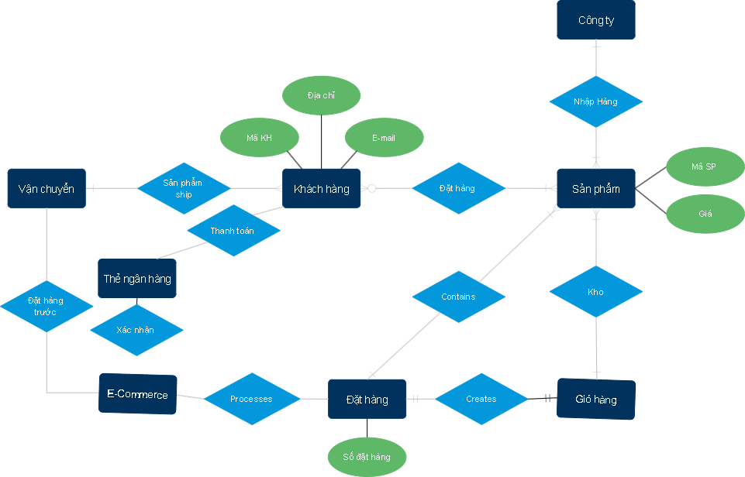

1. **Thực thể quản trị (QUAN_TRI):**  
   Lưu trữ thông tin người quản trị viên hệ thống, chịu trách nhiệm quản lý sản phẩm, khách hàng và đơn hàng.
   * **Mã quản trị (ma_quan_tri)**: Khóa chính, định danh duy nhất cho mỗi quản trị viên.
   * **Họ và tên (ho_ten)**: Tên đầy đủ của quản trị viên.
   * **Email (email)**: Địa chỉ email liên hệ của quản trị viên.
   * **Mật khẩu (mat_khau)**: Mật khẩu đăng nhập hệ thống của quản trị viên.
   * **Số điện thoại (so_dien_thoai)**: Số điện thoại liên hệ.
2. **Thực thể khách hàng (KHACH_HANG):**  
   Lưu trữ thông tin khách hàng khi đăng ký và mua hàng tại hệ thống.
   * **Mã khách hàng (ma_khach_hang)**: Khóa chính, định danh duy nhất cho mỗi khách hàng.
   * **Họ và tên (ho_ten)**: Tên đầy đủ của khách hàng.
   * **Email (email)**: Địa chỉ email của khách hàng để liên hệ và nhận thông tin đơn hàng.
   * **Mật khẩu (mat_khau)**: Mật khẩu đăng nhập tài khoản của khách hàng.
   * **Địa chỉ (dia_chi)**: Địa chỉ nhận hàng của khách hàng.
   * **Số điện thoại (so_dien_thoai)**: Số điện thoại để liên lạc với khách hàng.
   * **Ngày đăng ký (ngay_dang_ky)**: Ngày mà khách hàng đăng ký tài khoản trên hệ thống.
3. **Thực thể sản phẩm (SAN_PHAM):**  
   Lưu trữ thông tin về các sản phẩm chuột máy tính được bày bán trên hệ thống.
   * **Mã sản phẩm (ma_san_pham)**: Khóa chính, định danh duy nhất cho mỗi sản phẩm.
   * **Tên sản phẩm (ten_san_pham)**: Tên của sản phẩm chuột.
   * **Mô tả (mo_ta)**: Mô tả chi tiết về sản phẩm (kích thước, độ phân giải DPI, loại, v.v.).
   * **Giá (gia)**: Giá bán của sản phẩm.
   * **Số lượng tồn kho (so_luong_ton_kho)**: Số lượng sản phẩm còn lại trong kho.
   * **Hình ảnh (hinh_anh)**: Đường dẫn đến hình ảnh đại diện của sản phẩm.
4. **Thực thể đơn hàng (DON_HANG):**  
   Lưu trữ thông tin các đơn hàng mà khách hàng đã đặt.
   * **Mã đơn hàng (ma_don_hang)**: Khóa chính, định danh duy nhất cho mỗi đơn hàng.
   * **Mã khách hàng (ma_khach_hang)**: Khóa ngoại, liên kết với mã khách hàng đã đặt hàng.
   * **Ngày đặt hàng (ngay_dat_hang)**: Ngày khách hàng tạo đơn hàng.
   * **Tổng giá trị (tong_gia_tri)**: Tổng số tiền của đơn hàng.
   * **Trạng thái đơn hàng (trang_thai_don_hang)**: Trạng thái hiện tại của đơn hàng (Đang xử lý, Đã giao, Đã hủy, v.v.).
5. **Thực thể chi tiết đơn hàng (CHI_TIET_DON_HANG):**  
   Lưu trữ thông tin chi tiết từng sản phẩm trong mỗi đơn hàng.
   * **Mã đơn hàng (ma_don_hang)**: Khóa ngoại, liên kết với đơn hàng mà chi tiết này thuộc về.
   * **Mã sản phẩm (ma_san_pham)**: Khóa ngoại, liên kết với sản phẩm cụ thể trong đơn hàng.
   * **Số lượng (so_luong)**: Số lượng sản phẩm đã đặt trong đơn hàng.
   * **Giá bán (gia_ban)**: Giá bán của sản phẩm tại thời điểm đặt hàng.

## Database Design (Thiết kế cơ sở dữ liệu)

Thiết kế có sở dữ liệu trên hệ quản trị dữ liệu MS SQL (SQL Server)

1. Bảng **QUAN_TRI**

|  |  |  |  |  |
| --- | --- | --- | --- | --- |
| **Tên cột**  **Field** | **Kiểu dữ liệu DataType** | **Null** | **Ràng buộc**  **Constraint** | **Mô tả Content** |
| **Tai_khoan** | Varchar(50) | No | Primary Key | Tài khoản đăng nhập của quản trị |
| Mat_khau | Varchar(32) | No |  | Mật khẩu đăng nhập của quản trị. |
| Trang_thai | Tinyint |  |  | Trạng thái:  1- Đang hoạt động 0- Đang bị khóa |

1. Bảng **KHACH_HANG**

|  |  |  |  |  |
| --- | --- | --- | --- | --- |
| **Tên cột**  **Field** | **Kiểu dữ liệu DataType** | **Null** | **Ràng buộc**  **Constraint** | **Mô tả Content** |
| **MaKH** | Int | No | Primary Key; Auto_increment | Mã khách hàng |
| Ho_ten | Varchar(100) | Yes |  | Tên khách hàng |
| Tai_khoan | Varchar(50) | No | Unique | Tài khoản đăng nhập |
| Mat_khau | Varchar(32) | Yes |  | Mật khẩu |
| Dia_chi | Varchar(200) | Yes |  | Địa chỉ |
| Dien_thoai | Varchar(30) | Yes |  | Điện thoại |
| Email | Varchar(50) | No |  | Hộp thư điện tử |
| Ngay_sinh | DateTime | Yes |  | Ngày sinh |
| Ngay_cap_nhat | DateTime | Yes | Current | Ngày cập nhật vào hệ thống |
| Gioi_tinh | Tinyint | Yes |  | Giới tính |
| Tich_diem | Int | No | Default:0 | Tích điểm mua hàng của khách |
| Trang_thai | Tinyint | Yes |  | Trạng thái:  1- Đang hoạt động 0- Đang bị khóa |

1. ….
2. …..
3. ….

## Table RelationShip Diagram (Mô hình quan hệ bảng)

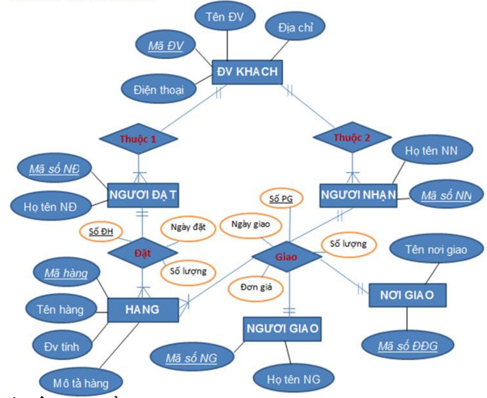

## SiteMap (Sơ đồ cấu trúc site)

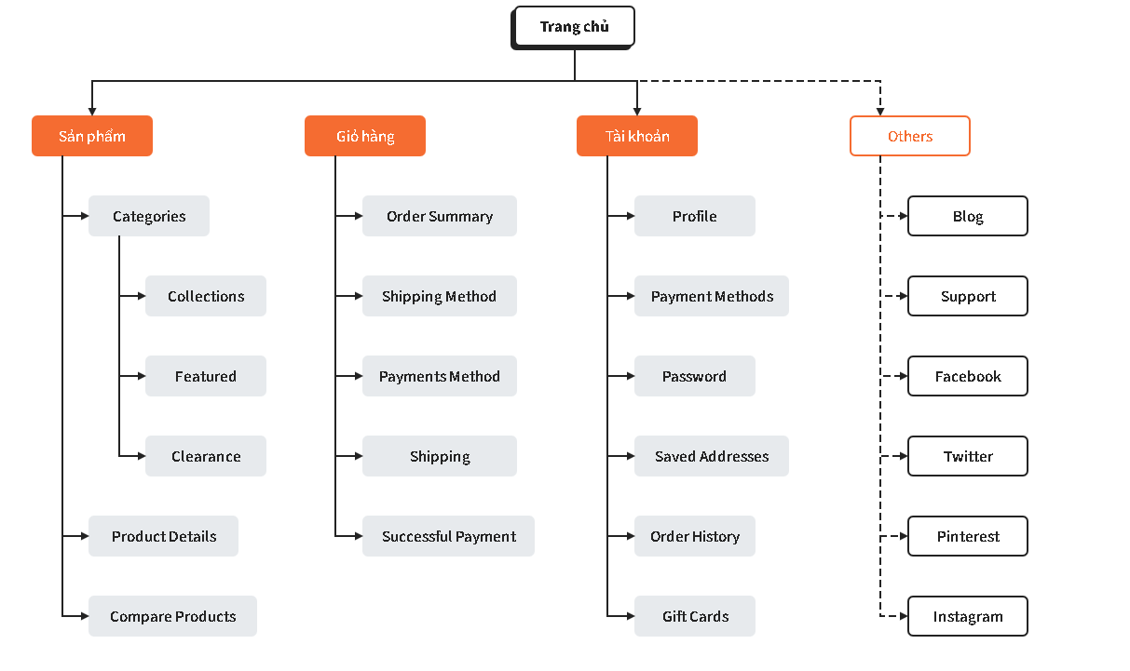

## Site map (Cấu trúc trang): Dành cho khách vãng lai



Trang chủ

Sản phẩm

Nhãn hiệu

Tìm kiếm

Giới thiệu

Liên hệ

Hướng dẫn

Đăng nhập

Đăng xuất

Giỏ hàng

## Sitemap (Cấu trúc trang): Dành cho thành viên

Trang chủ

Sản phẩm

Nhãn hiệu

Tìm kiếm

Giới thiệu

Liên hệ

Hướng dẫn

Đăng xuất

Thông tin cá nhân

Giỏ hàng

Đặt mua

Đổi mật khẩu

Sửa thông tin

Bình luận

## Sitemap (Cấu trúc trang): Dành cho quản trị viên

Trang chủ Admin

Quản lý Sản phẩm

Quản lý Bình luận

Quản lý Loại

Quản lý Nhãn hiệu

Quản lý Hóa đơn

Quản lý Liên hệ

Quản lý Phản hồi

Quản lý Tin tức

Quản lý Thành viên

Quản lý Quản trị

## Algorithms (Giải thuật)

<< Bổ dung chỉnh sửa cho phù hợp với đề tài>>

## Đăng ký



|  |  |
| --- | --- |
| * **Kiểm tra thông tin nhập**:   Kiểm tra các thông tin bắt buộc nhập theo ràng buộc khi thiết kế cơ sở dữ liệu:   * + Tài khoản, Mật khẩu, Email, Điện thoại,.. | * **Kiểm tra sự tồn tại của tài khoản:**   Tài khoản là duy nhất đối với mỗi khách hàng. Nếu đã có người dùng rồi thì không cho phép đăng ký. |

## Đăng nhập



## Đăng xuất



## Đổi mật khẩu



## Thay đổi thông tin cá nhân



## Thêm sản phẩm



## Xóa sản phẩm



## Đặt mua



## Tìm kiếm



# **CHƯƠNG 4: XÂY DỰNG HỆ THỐNG**

## Xây dựng phần mềm

## Một số mã nguồn chương trình

<< Các mã nguồn cơ bản copy code vào đây>>

## Một số giao diện người dùng và chức năng cụ thể

## Giao diện trang chủ

## Giao diện trang quản trị

## …..

# **KẾT LUẬN VÀ HƯỚNG PHÁT TRIỂN**

## Kết luận

Quá trình làm đồ án chuyên đề với đề tài "……" đã giúp em có cơ hội để trau dồi các kiến thức được học từ thầy cô trên giảng đường, đồng thời cũng tiếp thu và tìm hiểu được thêm nhiều kiến thức, kinh nghiệm mới, cụ thể là:

* + - Nắm được các quy trình nghiệp vụ trong phân tích và thiết kế một sản phẩm phần mềm.
    - Hiểu biết được một số phương pháp phân tích thiết kế hệ thống, từ đó đã áp dụng các hiểu biết của mình để phân tích thiết kế hệ thống bài toán theo mô hình ba lớp.
    - Tiếp thu được các kinh nghiệm thực tế khi thực hành xây dựng một sản phẩm cụ thể, áp dụng được các kiến thức đã học vào thực tiễn.
    - Củng cố các kiến thức về ngôn ngữ lập trình cũng như các thư viện – framework,…

**Ưu điểm:**

Hệ thống cơ bản đã hoàn thiện đầy đủ các tính năng đã được thiết kế và đưa vào sử dụng phục vụ các yêu cầu của người dùng. Quan trọng hơn, hệ thống đảm bảo duy trì được sự ổn định, tính bảo mật và tính tiện dụng cho người sử dụng. Các tính năng đã hoàn thành:

* + - ….
    - ….

**Nhược điểm:**

Trong những phiên bản tiếp theo, ứng dụng có thể được mở rộng để đáp ứng nhiều hơn những yêu cầu từ người sử dụng như:

* + - Giao diện của hệ thống do bản thân tự thiết kế nên vẫn chưa được hoàn thiện và đẹp mắt nhất.
    - Nhiều chức năng hoạt động chưa được mượt mà tạo hiệu ứng sử dụng không tốt với người dùng.
    - Trong thời gian tới em sẽ tiếp tục hoàn thiện các chức năng hiện thời và bổ sung thêm các chức năng mới nhằm mang lại sự tiện dụng nhất cho người dùng.

**Hướng phát triển:**

Trong những phiên bản tiếp theo, ứng dụng có thể được mở rộng để đáp ứng nhiều hơn những yêu cầu từ người sử dụng như:

* + - Cải thiện, bảo trì những lỗi phát sinh ở các tính năng hiện tại.
    - Cải thiện giao diện thân thiện hơn với người dùng.
    - Phát triển thêm tính năng …..

## Task Sheet (bảng kế hoạch công việc)

|  |  |  |  |
| --- | --- | --- | --- |
| **Giai đoạn** | **Từ ngày … đến….** | **Công việc** | **Tỉ lệ hoàn thành** |
| Chương 1:  (100%) |  |  | 100% |
| Chương 2:  (100%) |  |  |  |
| Chương 3:  (100%) |  |  |  |
| Chương 4:  (100%) |  |  |  |
| Chương 5:  (100%) |  |  |  |

## Checklist (bảng kiểm tra chức năng)

## Kiểm tra dữ liệu nhập

|  |  |  |
| --- | --- | --- |
| **TT** | **Các thành phần** | **Tình trạng** |
| 1 | Các trường trên form không được trống theo yêu cầu | OK |
| 2 | Dữ liệu nhập phù hợp (Chuỗi, số, ngày, …) | OK |
| 3 | Tài khoản đăng nhập, email là duy nhất | OK |
| 4 | Các ràng buộc (thêm, sửa, xóa) | OK |
| 5 | Kiểm tra dữ liệu nhập trên form đầy đủ | OK |
| 6 | Xử lý dữ liệu trên giỏ hàng đầy đủ | OK |

## Kiểm tra các liên kết

|  |  |  |
| --- | --- | --- |
| **TT** | **Các liên kết** | **Tình trạng** |
| 1 | Tất cả các trang đều hoạt động | OK |
| 2 | Tất cả các liên kết đều hoạt động đúng | OK |
| 3 | Các trang đều không có lỗi chính tả | OK |
| 4 | Các mẫu sử dụng trên mỗi trang đều phù hợp | OK |
| 5 | Các thành phần trong trang đều hoạt động | OK |
| 6 | Ứng dụng tương thích với nhiều trình duyệt phổ biến | OK |
| 7 | Dữ liệu sau đều có nhắc nhở, thông báo | OK |
| 8 | Các trang đều có liên kết đến trang khác | OK |

# **TÀI LIỆU THAM KHẢO**

#### **Tài liệu:**

#### **Website:**

1. <https://www.w3schools.com/>
2. <https://support.microsoft.com/vi-vn/topic/31846479-c656-f2a4-bc24-c9803a97e62c>
3. <https://topdev.vn/blog/sql-server-la-gi/>